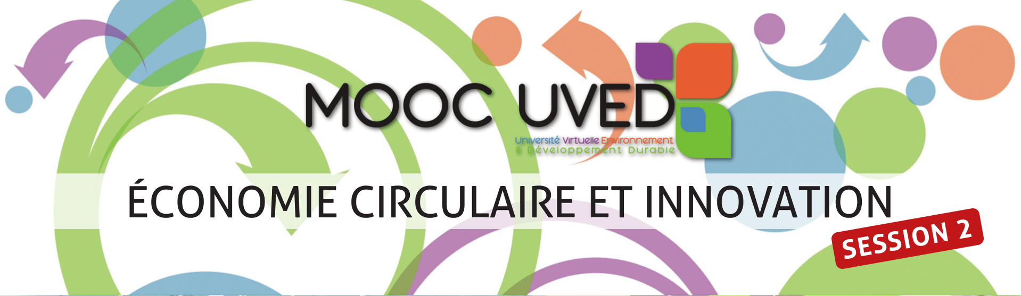

Semaine 5 – Vers une économie circulaire
Ce document contient les transcriptions textuelles des vidéos proposées dans la partie « Vers une économie circulaire » de la semaine 5 du MOOC « Économie circulaire et innovation ». Ce n’est donc pas un cours écrit au sens propre du terme ; le choix des mots, l'articulation des idées et l’absence de chapitrage sont propres aux interventions orales des auteurs.

Du développement durable à l’économie circulaire

Dominique Bourg
Professeur – Université de Lausanne
Le développement durable, qu'on est toujours à mobiliser d'ailleurs de façon très importante, est un échec, est un échec d'une quarantaine d'années si l'on regarde les fondements du développement durable, les fameux trois piliers si vous voulez, qu'on trouve indirectement exprimés déjà lors du premier grand sommet sur l'homme et l'environnement à Stockholm en juin 72. Si l'on revient maintenant aux deux grands objectifs du développement durable qui étaient d'un côté de réduire les inégalités en termes de répartition de la richesse sur Terre et de l'autre, de réduire les grands problèmes globaux d'environnement, là encore une fois, force est de constater que c'est un échec cuisant. En termes de répartition de la richesse sur Terre, jamais nous n'avons atteint les inégalités que nous connaissons aujourd'hui même si des centaines de millions de personnes ont été arrachées à la très grande pauvreté. Et puis en termes de perturbations, de dégradation globale de l'environnement, alors nous avons franchi toutes les lignes rouges en termes de climat, de biodiversité de pression sur les ressources, etc.
Le développement durable est un échec. Il reposait sur quoi ? Sur un mirage en quelque sorte, sur le fait que l'on pouvait continuer à voir le PIB croître alors même que les flux de matières et les flux d'énergies sous-jacents auraient quant à eux régressé, évidemment ça ne s'est pas du tout passé ainsi. Grosso modo, la consommation mondiale d'énergie continue à croître au rythme même de la croissance du PIB mondial. C'est un petit peu moins juste, un petit peu moins juste pour les matières tout simplement parce que toutes nos transactions ne consomment pas nécessairement de la matière, mais grosso modo, pour 10% de croissance du PIB mondial, on a 6 % de croissance de la consommation de ressources en général. Donc non, nous n'avons pas réussi à découpler, à scinder, à séparer la croissance du PIB de la croissance des flux sous-jacents et très probablement, nous n'y parviendrons jamais. D'où précisément le fait de parler d'une économie circulaire qui viendrait atteindre l'objectif qui était initialement celui du développement durable.
Mais là encore il n'y a pas de miracle, cette économiste circulaire, elle doit in fine se mesurer à l'échelle globale, son objectif serait de réduire les pressions globales que l'on exerce sur l'environnement lui-même, globales sur le système Terre, en termes de grande régulation du système Terre, climat, biodiversité, interaction avec les grands cycles biogéochimiques d'un côté et puis de l'autre, les ressources que nous utilisons soi-même, les ressources qui sont prétendument renouvelables, mais si l'on va trop loin, eh bien on finit par ruiner les capacités de renouvellement des stocks, ce qu'on a fait pour les ressources halieutiques et puis les ressources non renouvelables comme les métaux, les minéraux.
Donc comprise ainsi, l'économie circulaire est vraiment en quelque sorte une nécessité, mais là encore, elle n'a de sens que si l'on réduit ces pressions globales. Or, la façon dont on la vend en quelque sorte aujourd'hui consiste à essayer de ne mesurer les choses qu'à une échelle micro, qu'à l'échelle de l'unité produite à la sortie d'une chaîne. En tout cas à une échelle micro et très locale, celle d'un acteur, d'un opérateur industriel quelconque et là, ça n'a pas de sens si évidemment, à chaque unité produite, eh bien je consomme moins de matière et moins d'énergie, mais si de ce fait parce que du coup, le coût d'accès au marché baisse, je finis par vendre de plus en plus cette unité, eh bien au bout du compte, j'aurai consommé beaucoup plus de ressources. Donc l'économie circulaire doit forcément renvoyer à des indicateurs globaux. Et si l'on veut vraiment viser une véritable économie circulaire, eh bien c'est un peu à l'image de la permaculture, une économie permacirculaire que l'on devrait viser et là, un des indicateurs essentiels, eh bien c'est tout simplement le taux de matière entrant dans le système, si ce taux croît fortement d'année en année, tous les efforts que l'on pourra faire en termes de recyclage, et cetera seront vains.
Au bout du compte, la pression que nous exercerons sur le système Terre sera de plus en plus forte donc effectivement, une économie qui se rapproche de la circularité, c'est une économie relativement exigeante puisqu'elle en passe en quelque sorte par un contrôle du taux de croissance de ce qui entre dans le système, même dans certains cas, ce qui entre devrait décroître, pas pour tout, mais pour certaines choses. Quand ça devra croître et qu'on est vraiment sur des ressources fondamentales, il faudrait que le taux de croissance soit très léger et il ne pourra l'être même que pour un temps, à un moment donné, il devrait y avoir stabilisation voire s'il y a régression de la population, aussi peut-être diminution. Donc c'est vraiment ainsi qu'il faut comprendre l'économie circulaire, il faut mesurer les résultats à l'aune de la diminution de notre pression sur les ressources et à l'aune de la diminution des pressions qu'on exerce sur les grands équilibres du système Terre.

